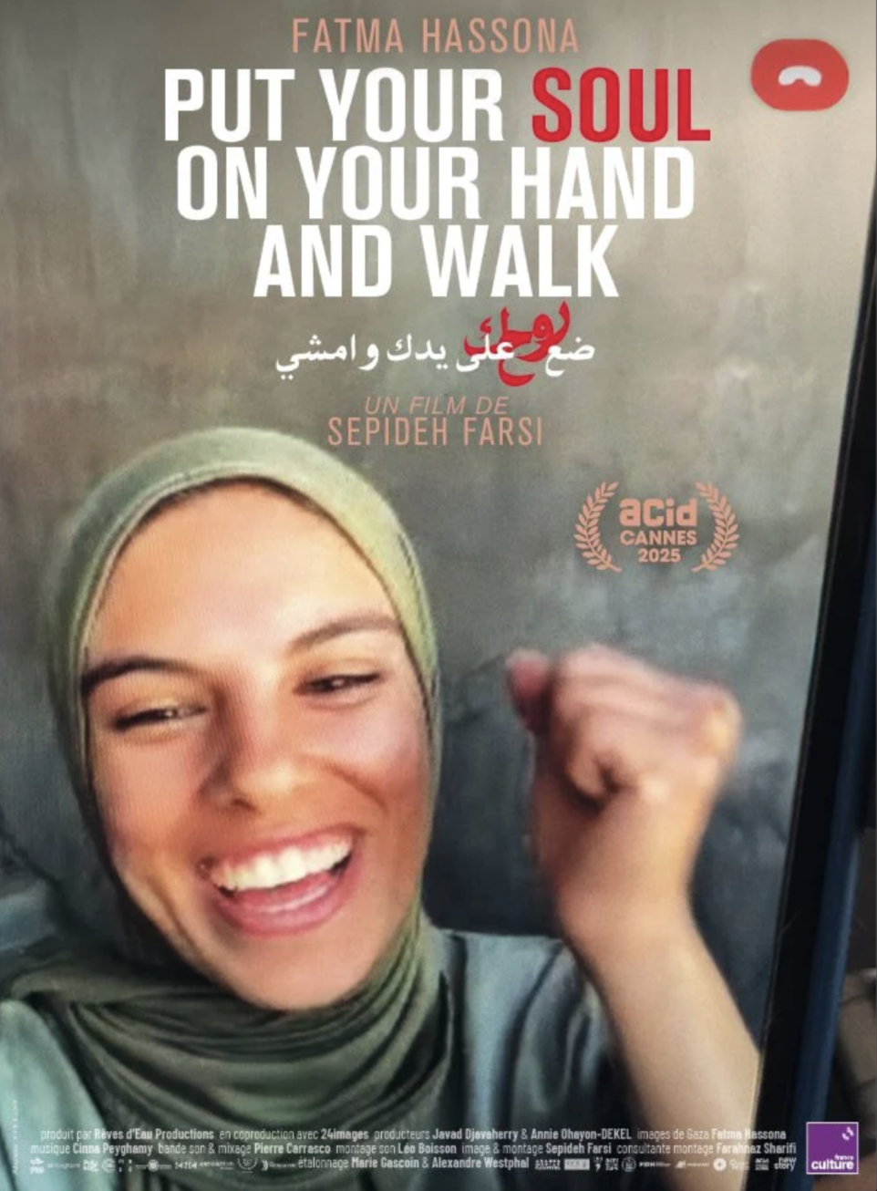

Put your soul on your hand and walk

Le 7 octobre 2023, le Hamas (groupe terroriste palestinien) a mené une attaque contre des localités et bases militaires israéliennes près de la bande de Gaza. Depuis ce jour, le conflit israélo-palestinien, existant depuis 1948, atteint son apogée quand l’armée israélienne répond. Désormais, la Cisjordanie et la bande de Gaza, qui sont censées être libres, souffrent d’une répression très forte d’Israël. Quand le nombre de morts à cause des bombardements ou de la famine ne cesse d’augmenter, les citoyens palestiniens gardent l’espoir de trouver la paix. Néanmoins, l’aide étasunienne pour Israël contraint les organisations humanitaires et les Nations Unies à agir en faveur des Palestiniens. Alors, que faire contre les intérêts des grandes puissances et le sentiment négationniste de certains ? L’affirmation du terme « génocide » est certes importante, mais que faire contre ceux qui le refusent ou nient même l’existence de l’État de Palestine ?
Nos héros dans ce cas-là sont ceux qui filment, documentent, qui sont prêts à risquer leur vie pour montrer au reste du monde ce qu’il se passe réellement sur ces terres désolées. Près de 232 journalistes et professionnels des médias ont été tués à Gaza par l’armée israélienne.
Dans son film Put your soul on your hand and walk, la réalisatrice iranienne Sepideh Farsi montre qu’en face du génocide de Gaza, il est nécessaire que la communauté internationale réagisse. Depuis octobre 2023, on compte plus de 58 000 morts, dont 17 000 enfants : une réaction internationale est imminente.
À travers simplement des appels vidéo, la réalisatrice montre l’enfer que vivent les Palestiniens. Du 24 avril 2024 jusqu’en avril 2025, Sepideh suit la vie de Fatma Hassona, une jeune photographe palestinienne. L’utilisation du téléphone comme outil cinématographique nous rapproche inconsciemment et nous lie à cette guerre.

Chaque jour, nous utilisons nos téléphones pour parler avec nos proches ou aller sur les réseaux sociaux. Comme dans Téhéran (2009), la réalisatrice utilise son téléphone comme source de tout, de tout ce que les médias ne montrent pas. Le téléphone montre la difficulté d’avoir simplement contact avec ceux en situation de guerre. En effet, les appels vidéo ne cessent de se couper à cause des coupures de réseaux téléphoniques. La bande de Gaza souffre d’une autarcie organisée par le chef du gouvernement israélien, Benyamin Netanyahou. Néanmoins, quand les conditions sont réunies pour un échange plutôt fluide, Fatma parvient à raconter ce qu’elle vit.
Elle réside dans sa maison, postée dans un quartier en ruine à cause des bombes israéliennes. Toutes ses habitudes sont supprimées, tout comme son confort, et ses rêves ne semblent plus être que des rêves. Cette guerre l’empêche de voyager comme elle le voudrait. L’art qu’elle exprime à travers ses photos ne peut être reconnu.
Fatma est une femme forte. Elle survit dans un quartier en ruine, menacé par des tirs ennemis chaque jour. Elle et sa famille de dix personnes se nourrissent de nourriture pour animaux. De plus, ils n’ont ni eau ni électricité et sont donc dans une situation où un peu d’eau et de quoi charger son téléphone est un cadeau. Malgré cette souffrance, bien qu’elle ait connu la perte de 13 membres de sa famille, Fatma montre sa grande force en souriant. Tant qu’elle est vivante, elle affiche un masque joyeux.
Par ailleurs, la réalisatrice Sepideh reconnaît l’inégalité et ressent légitimement de la culpabilité — comme on peut le ressentir — de vivre une vie paisible et confortable. La situation à Gaza est terrible, mais le reste du monde continue de bouger. Néanmoins, à cause de son passé en Iran, Sepideh se reconnaît dans cette situation : coupures d’électricité, snipers, avions qui survolent sans arrêt…

Fatma avance sans peur, un sourire aux lèvres malgré la guerre, cachant la tristesse derrière chaque photo qu’elle prend de la mort et de la misère. Sa foi musulmane et ses prières la soutiennent, et même si la faim, les bombes et la peur la menacent, elle reste à Gaza, attachée à sa famille, ses souvenirs et ses habitudes. Israël veut tout prendre — argent, culture, traditions — et la destruction est partout : écoles, hôpitaux, centres de l’ONU touchés.

